Latvijas Republika
TALSU NOVADA PAŠVALDĪBA
Nodokļu maksātāja reģistrācijas Nr. 90009113532
Kareivju iela 7, Talsi, Talsu nov., LV-3201, tālr. 63232110, e-pasts pasts@talsi.lv
IEPIRKUMU KOMISIJA
Talsos

Ieinteresētajiem piegādātājiem

Par izsludināto atklāto konkursu “Ielu un ceļu braucamās daļas uzlabošana Talsu novada reģionālās un novada nozīmes attīstības centros”, identifikācijas Nr. TNP 2026/78

Talsu novada pašvaldības Iepirkumu komisija (turpmāk – Komisija) informē par atklāta konkursa “Ielu un ceļu braucamās daļas uzlabošana Talsu novada reģionālās un novada nozīmes attīstības centros” ar identifikācijas numuru TNP 2026/78 (turpmāk – Atklāts konkurss) ietvaros 2026. gada 1. jūlijā saņemto ieinteresētā piegādātāja jautājumu un sniedz atbildi.

Jautājums:
Attiecībā uz objektu “Zvejnieku ielas Rožā atjaunošana” finanšu piedāvājumā ir norādīta būvniecības ieceres dokumentācijas izstrāde, būvniecības darbi 1. kārtā un autoruzraudzība, lai gan objekts kopumā ir sadalīts 1. un 2. kārtā.
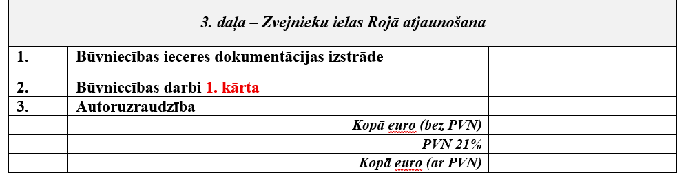

Lūdzam precizēt, vai finanšu piedāvājumā būvniecības darbu izmaksas jāiesniedz tikai par 1. kārtu, bet projektēšanas un autoruzraudzības izmaksas – par abām objekta kārtām. Līdzīga situācija ir arī citās iepirkuma daļās.

Atbilde:
Komisija informē, ka Atklāta konkursa 2. daļā “Raiņa ielas Valdemārpilī atjaunošana”, 3. daļā “Zvejnieku ielas Rojā atjaunošana” un 5. daļā “Brīvības ielas Stendē atjaunošana” finanšu piedāvājumā jānorāda izmaksas par būvniecības darbu 1. kārtu un būvniecības ieceres dokumentācijas izstrāde un autoruzraudzība par abām kārtām.

Komisijas priekšsēdētāja K. Riekstiņa-Sniedziņa

Krišjāne 25780923
madara.krisjane@talsi.lv

